Tạo menu dọc => tham khảo meta.vn

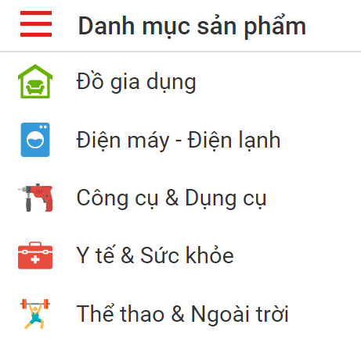

Hover: anh đã đổi sang màu trắng

